La fiche technique d’un produit :
vidéo : besoin ---caractéristiques : https://www.youtube.com/watch?v=OzVjxBiHv-k

La fiche produit est le document regroupant un ensemble de renseignements sur un produit, ses caractéristiques techniques, logistiques et marketing. C’est un document commercial indispensable.

A quoi sert une fiche technique ?
La fiche technique permet au vendeur de connaître son produit, de préparer son argumentaire et de mieux convaincre son client.

Comment présenter une fiche technique ?
Rubrique | Définition des rubriques | Composition des rubriques (* change en fonction du produit)
1. Identification | Renseignements qui permettent de reconnaître un produit, de situer l'entreprise et la marque. | ∗-Désignation  ∗-Référence  *-Marque  ∗-Fabricant  ∗-Origine∗
2. Caractéristiques techniques | Renseignements relatifs au fonctionnement et à l'utilisation d'un produit. | ∗-Forme, coupe  ∗-Description  ∗-Dimension, taille, poids  ∗-Matière, composition  ∗-Entretien, nettoyage∗ Accessoires∗
3. Caractéristiques commerciales | Renseignements relatifs à la vente et l'après-vente du produit. | ∗-Prix∗ Lieux de vente  ∗-Conditionnement  ∗-S.A.V.: livraison,  ∗-installation, garantie
4. Caractéristiques psychologiques | Renseignements qui permettent d'adapter la vente du produit à la clientèle. | ∗-Types de clientèle  ∗-Motivations d'achat∗
5. Vente complémentaire | Proposition d'un produit qui complète la vente principale. | ∗-liste des articles  ∗-complémentaires au produit qui fait l'objet de la vente principale

Application

Vous réaliserez sur un format A4 une fiche produit, en réfléchissant dans un premier temps à quelle cible vous allez vous adresser et en reprenant les éléments vus ci-dessus pour un des deux produits suivants :
Le fauteuil roulant https://www.permobil.com/fr-fr/produits/fauteuils-electriques/x850-corpus

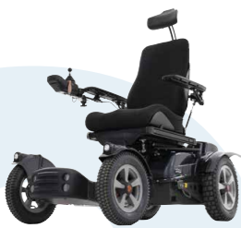

Le gerbeur électrique https://toyota-forklifts.fr/nos-produits/gerbeurs/avec-mat-retractable/gerbeur-electrique-bt-staxio-12t-a-mat-retractable/
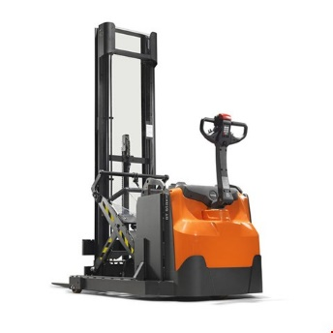

Lechauffe-eau thermodynamiquehttps://www.atlantic.fr/Chauffer-l-eau/Chauffe-eau/Chauffe-eau-thermodynamique/Calypso-Connecte
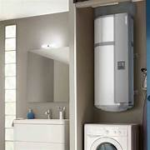

La mini pelle électrique https://www.jcb.com/fr-fr/produits/mini-pelles/19c-1e
